№ п/п | Наименование товара, работ, услуг | Ед. изм. | Кол-во | Технические, функциональные характеристики
 |  |  |  | Показатель (наименование комплектующего, технического параметра и т.п.) | Описание, значение
 | Детское игровое  оборудование  ДИО 1.204  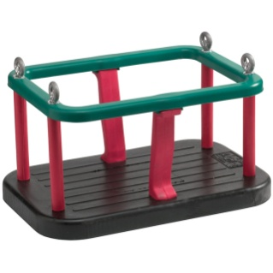 | Шт. | 1
 |  |  |  | Применяемые материалы
 |  |  |  | Подвес | Состоит из резиновой люльки-сидения, крепящейся на цепном подвесе.

